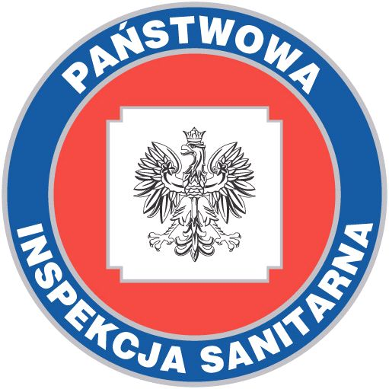
PAŃSTWOWY POWIATOWY INSPEKTOR SANITARNY W LIPSKU
POWIATOWA STACJA SANITARNO-EPIDEMIOLOGICZNA W LIPSKU
ul. Iłżecka 6, 27-300 Lipsko, NIP: 811-143-28-82, REGON 670958483
Centrala: (48)378- 00- 87; (48)378- 02- 44;
www.lipsko.psse.waw.pl; e:mail: lipsko@psse.waw.pl
___________________________________________________________________________

Apel Państwowego Powiatowego Inspektora Sanitarnego w Lipsku
z dnia 30 marca 2021 r. dotyczący przestrzegania w okresie świątecznym zasad bezpieczeństwa ograniczających przenoszenie Covid-19

W ostatnich dniach w Polsce nastąpił znaczący wzrost zakażeń COVID-19. Nowe zasady bezpieczeństwa obowiązują od 27 marca do 9 kwietnia 2021 r. Aby ograniczyć rozwój epidemii COVID-19, musimy ograniczyć mobilność społeczną, która jest kluczowa w walce z koronawirusem. Decyzje w sprawie obostrzeń podjęte zostały wspólnie z ekspertami z dziedziny zdrowia publicznego, wirusologami i epidemiologami.

Zmiany od soboty, 27 marca 2021 r.

Handel
- Wielkopowierzchniowe sklepy meblowe i budowlane o powierzchni powyżej 2 000 m2 zostaną zamknięte.
- Centra i galerie handlowe – tak jak obecnie – pozostają zamknięte, z wyjątkiem m.in.: sklepów spożywczych, aptek i drogerii, salonów prasowych, księgarni.
Oprócz tego w placówkach handlowych na targu lub poczcie będą obowiązywały nowe limity osób:
- 1 osoba na 15 m2 – w sklepach do 100 m2,
- 1 osoba na 20 m2 – w sklepach powyżej 100 m2.

Kult religijny
Od 27 marca, w miejscach kultu religijnego będzie obowiązywał nowy limit osób – na 1 osobę będzie musiało przypadać 20 m2. Bez zmian pozostaje obowiązek zakrywania ust i nosa oraz zachowywanie 1,5 m odległości od innych osób.

Salony fryzjerskie i kosmetyczne
Od 27 marca zakaz działalności obejmie także salony fryzjerskie, urody i kosmetyczne w całej Polsce.

Żłobki i przedszkola tylko dla medyków
Ze względu na bezpieczeństwo dzieci i rodziców, zamknięte zostaną żłobki i przedszkola. Wyjątkiem jest sprawowanie opieki nad dziećmi pracowników medycznych i służb porządkowych (m.in. żołnierzy, funkcjonariuszy policji i straży pożarnej).
Ważne! Rodzice będą mogli skorzystać z dodatkowego zasiłku opiekuńczego.

Sport – tylko zawodowy
Działalność obiektów sportowych zostanie ograniczona wyłącznie do sportu zawodowego. Wszelkie wydarzenia będą mogły się odbywać bez udziału publiczności.

W Święta Wielkanocne zostańmy w domu !
W okresie świąt powinniśmy ograniczyć nasze kontakty wyłącznie do najbliższych domowników, a ewentualne spotkania przełożyć na inny, bardziej bezpieczny czas. Wiele zależy od nas samych. Dbajmy o siebie i swoją rodzinę.

Praca zdalna

W całym kraju zalecana jest także praca on-line – wszędzie tam, gdzie jest to możliwe.

Pamiętać należy o zachowaniu dystansu, dezynfekcji rąk, noszeniu maseczki i częstym wietrzeniu pomieszczeń. Pozostałe ograniczenia pozostają bez zmian.

Pozostałe zasady bezpieczeństwa nadal obowiązują:
- Edukacja – uczniowie wszystkich klas szkół podstawowych, szkół ponadpodstawowych, słuchacze placówek kształcenia ustawicznego oraz centrów kształcenia zawodowego, uczą się zdalnie.
- Hotele – obiekty pozostają zamknięte (z wyjątkiem m.in. hoteli robotniczych, a także np. dla medyków, kierowców wykonujących transport drogowy czy żołnierzy – katalog wszystkich wyjątków znajduje się w rozporządzeniu).
- Kultura – wciąż zamknięte będą teatry, kina, muzea i galerie sztuki.
- Sport – zamknięte pozostają m.in. siłownie, kluby fitness, stoki narciarskie, baseny, sauny i solaria.

Szczepienia i społeczna dyscyplina są najskuteczniejszą bronią walki z COVID-19!
Pokonanie COVID-19 jest możliwe tylko poprzez przerwanie transmisji wirusa z człowieka na człowieka. Szczepionka daje nam taką możliwość! Każda osoba, która się zaszczepi, ma szansę przerwać łańcuch zakażeń. Szczepiąc się, chronisz nie tylko siebie. To także ochrona Twoich rodziców, dziadków, dzieci i przyjaciół.
Więcej informacji na temat szczepień dostępne jest na stronie: www.gov.pl/szczepimysie.

Opracowała: Jadwiga Nogieć Zastępca
Państwowego Powiatowego
Inspektora Sanitarnego w Lipsku
Iwona Pastuszka
(J.N.)

